 |  |  |  |  |  | 課長 | 係長 | 係員

平成31年2月5日
景観アドバイザー実施報告書

・実施日 31年2月3日 16：30 から 18：30
・実施場所 北品川「そば処いってつ」
・担当アドバイザー 旧東海道品川宿地区周辺まちづくり協議会 長谷山 純 印
議事担当 長谷山 純
・業務内容：法政大学大学院デザインスタジオ作品発表会
「時間の連続性、空間の連続性、人間の連続性」

発表会の歴史
品川宿周辺を対象とした大学または大学院生による作品の発表会の歴史は古く、平成１０年に日大生による「品川宿再生計画」、平成１５年は法政大陣内研究室と一橋大、その後明大、早大と続く。特に法政大は毎年のように永瀬克己先生そして陣内信秀先生が続けてくださり、今年からは北山恒先生に引き継がれた。

発表会の概要
出席者：法政大学８名 北山恒教授、陣内秀信教授、猪野忍先生、大学院１年生５名。
まちのひと１７名
発表は各プロジェクト１５分＋質疑応答１０分程度、
山の手通りから品川浦までのエリアを１／２００の模型化、そこに寺チーム、商店街チーム、ウォーターフロントチームが１４のプロジェクトを展開した。
各計画は全体の中できちんと位置付けられたうえで細部までデザインされ、プレゼンテーションも大変分かりやすいものとなり、質疑応答も活発に行われた。
私たちのまちに、先生方と学生さん達の膨大なエネルギーが注がれた。
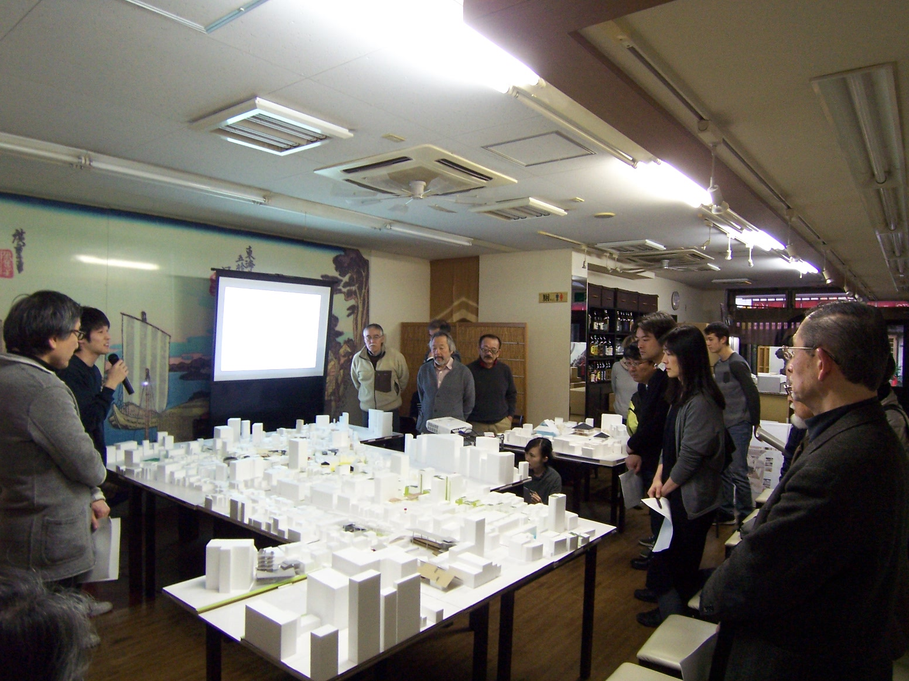
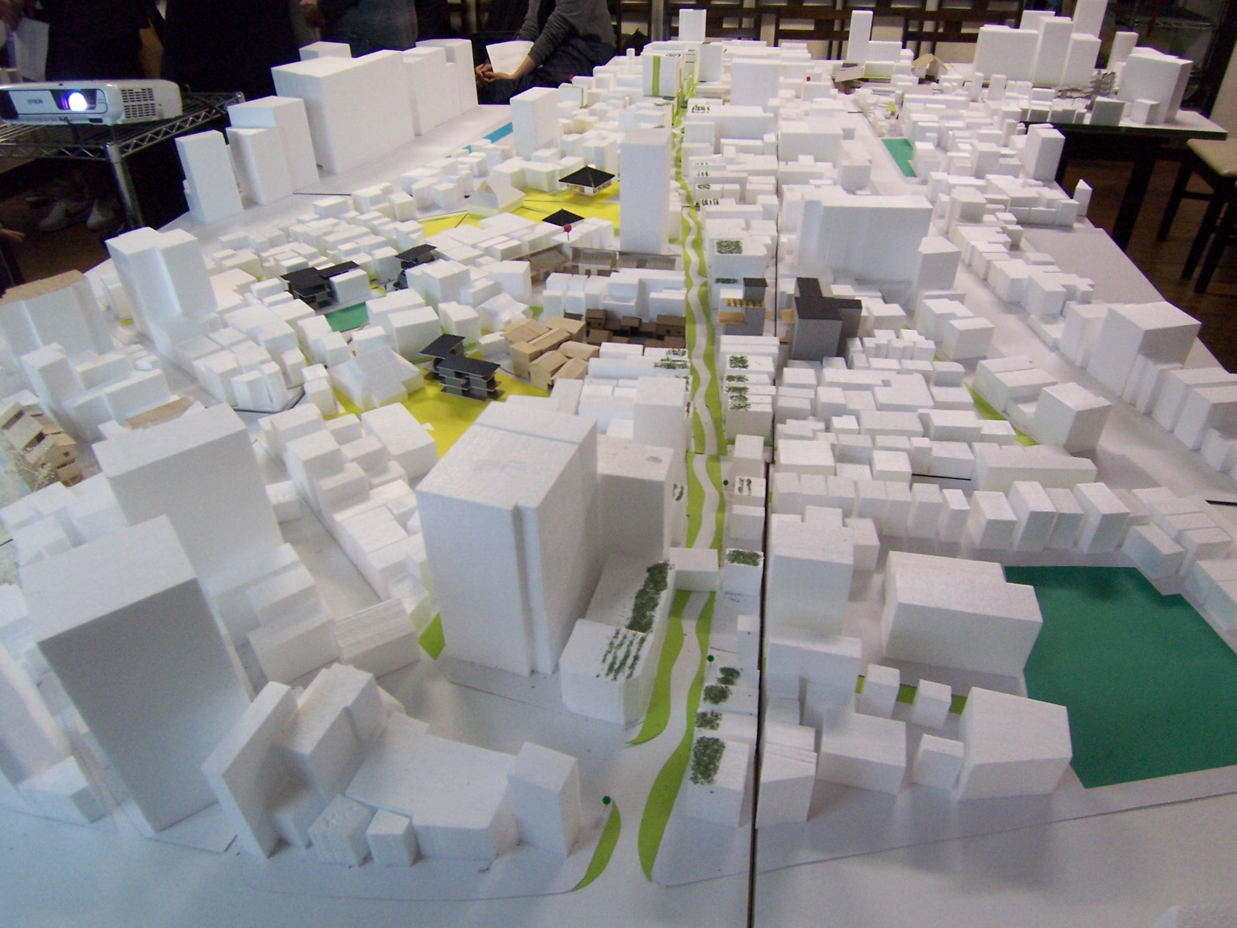

計画のコンセプト（敬称略）発表順 〇は発表なし
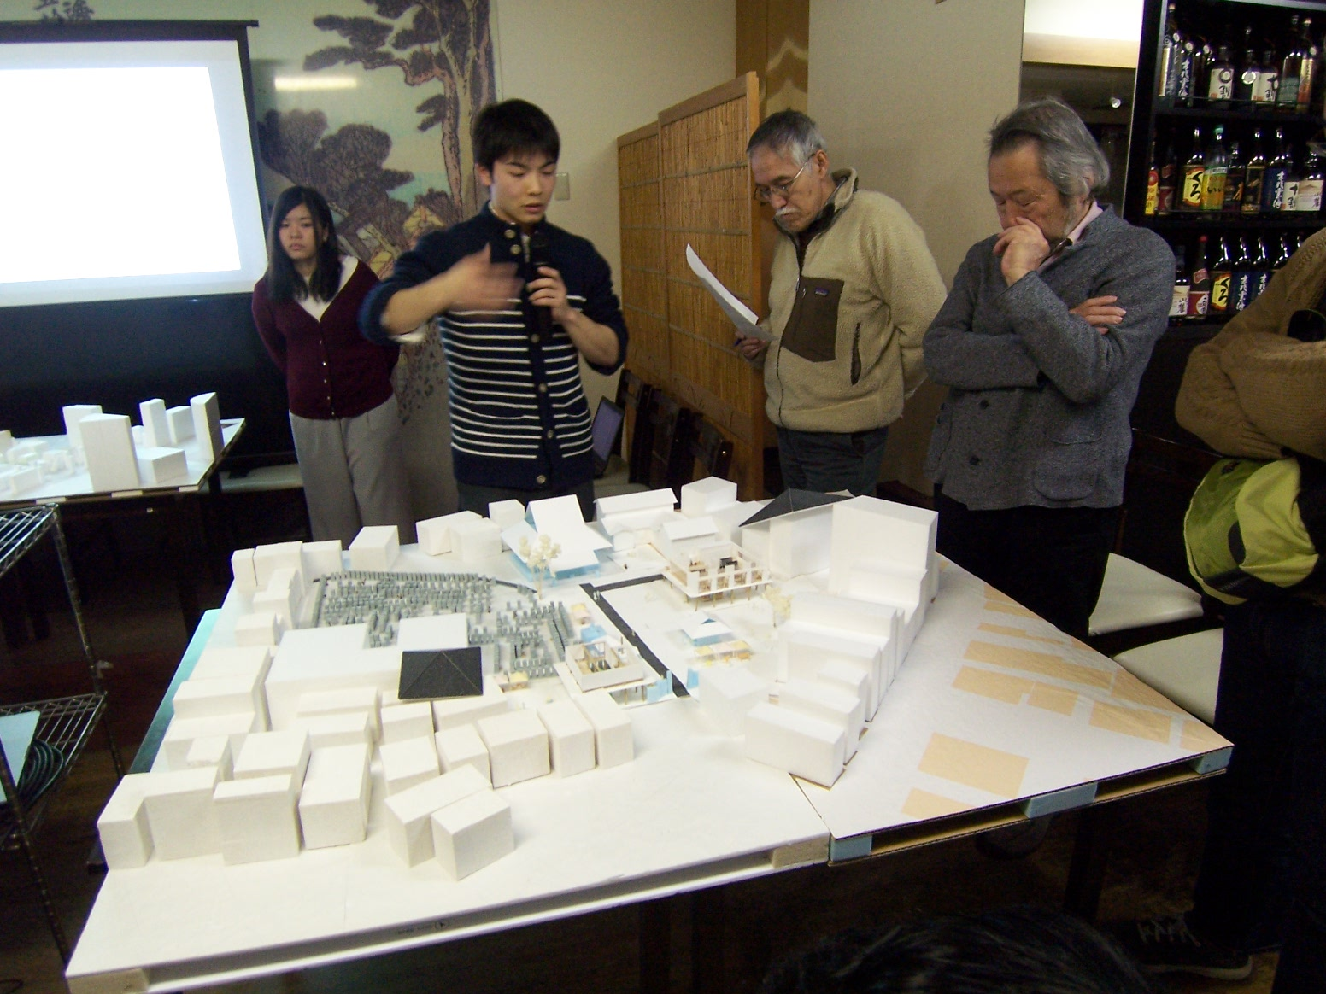
①渡辺道也（北山研究室）寺子屋「縁」
地域の生活動線を抱える法禅寺に町の未来を語り合う場としてTMO(タウンマネジメントオフィス)を計画した。現代、お寺離れ・廃寺・駐車場化といった問題を抱えたお寺は今後の在り方が問われている。そこで境内に話合いの場となるホールと町の歴史を継承するミュージアムを縁側のある大きな軒下空間を囲んだ、地域の寄り合い所を設計した。自らの生業と町の歴史を活かしたまちづくりを考える拠点として現代の「寺子屋」が始まる。
②吉久香鈴（渡辺研究室）地域コミュニティを補完する隙間ギャラリー
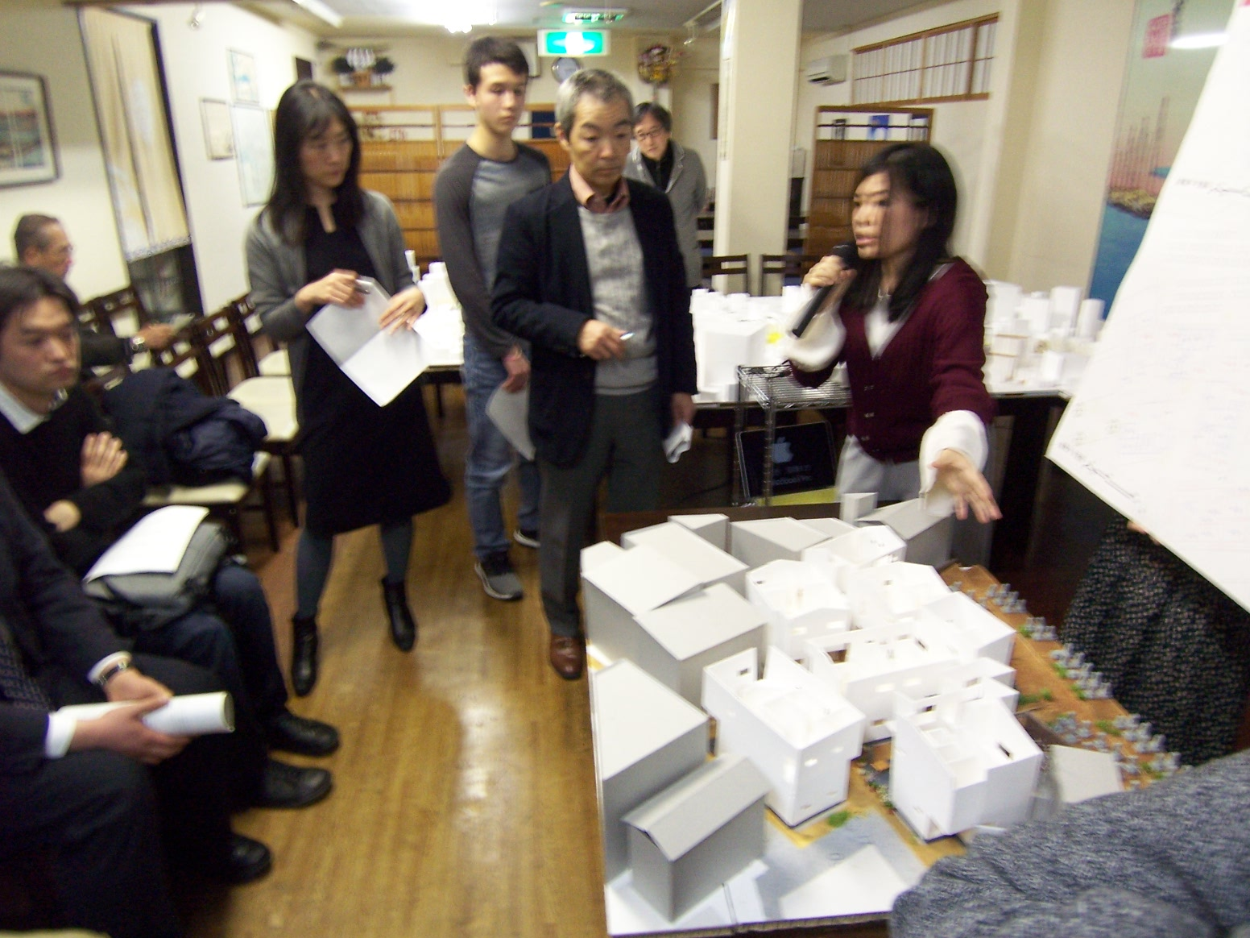
古くから寺社地や木造密集市街地をもつ地域の利点はこの地に所縁のある人を呼び寄せる力だと考えます。木造住宅の一部を普段何気なく通り過ぎる都市ヴォイドに対して親しい人を招き入れ交流や交換を行う趣味の場＝ギャラリーとして解放します。内外の境界を日本の伝統的な建築要素を用いて多様かつ柔軟に操作します。従来の閉鎖的な住宅の中に地域との居心地の良い接点を創っていく事が近未来都市への第一歩になると期待します。
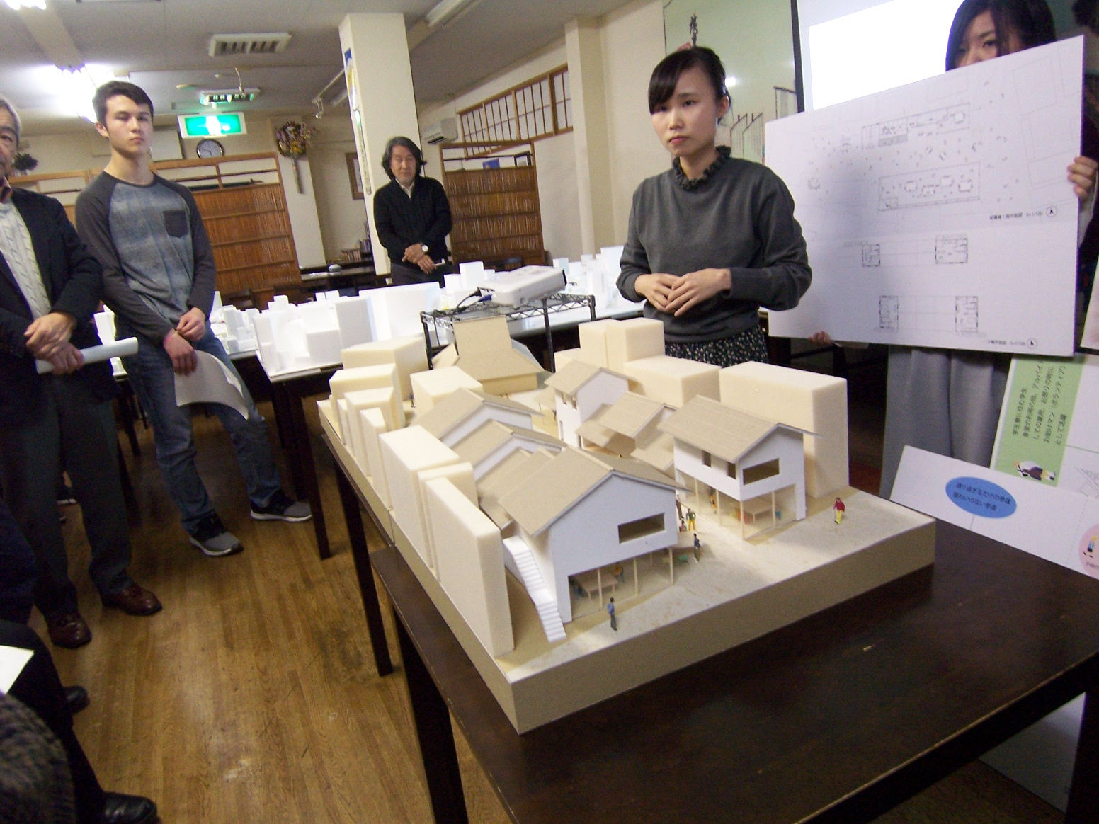
③河合茉琳（赤松研究室）参道を再考する
寺の参道に、地域食堂の提案をします。
学童に通う子供や旅館の宿泊客など、異なる境遇の人々が同じ場所に集い、家族のような、食を共にする小さな共同体を形成することで、新たなコミュニティの形成を計ることを目的としています。ここでつくられていくコミュニティはかつて賑わっていた参道がまた明るさを取り戻すことを促し、出来上がった人の輪は防災や見守りの面で役に立ちます。
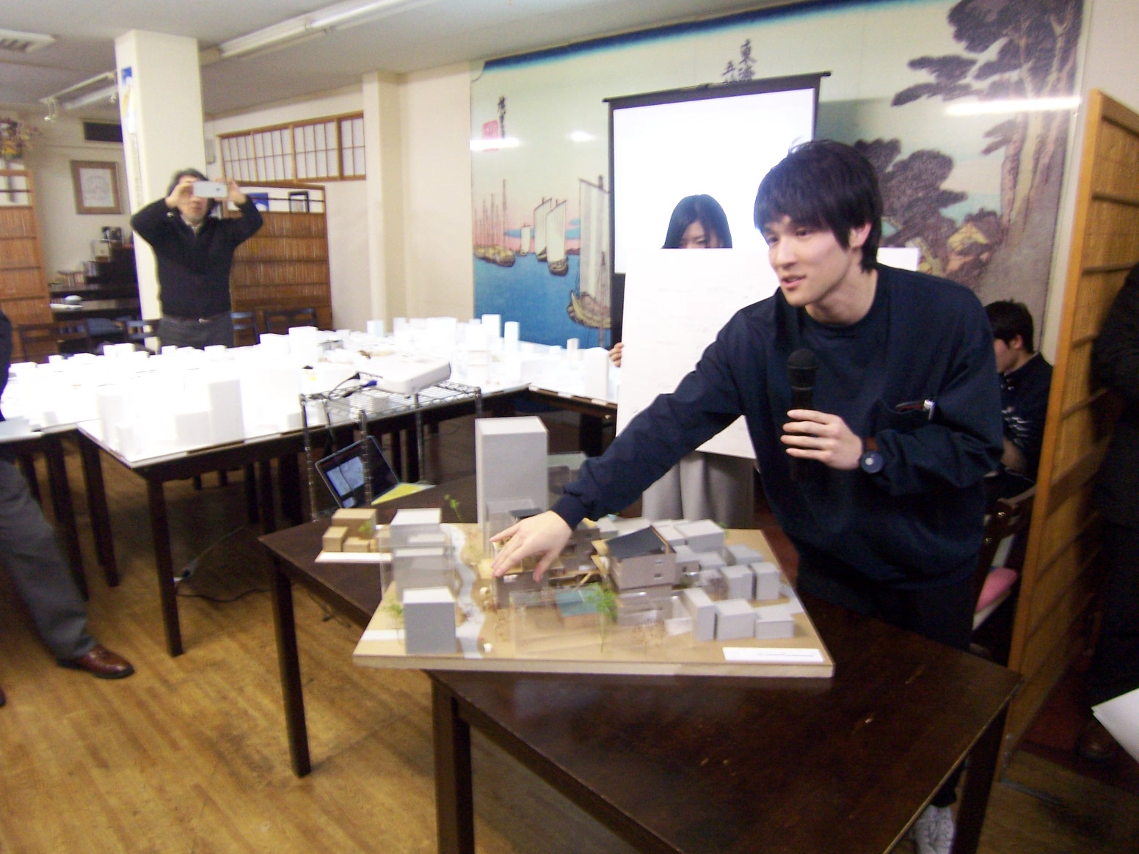
④成本匠（渡辺研究室）街の接続詞
北品川の街の隙間に魅力を見出し、人々の居場所を生み出す学生寮の提案。土間空間や立体的に設置された縁側・テラス空間により、住人や観光客の関係性を生み出し、同時に、建築に住まう学生たちが、街に散らばり地域を活性化させながら、人々の関係を繋いでゆく。他の設計作品のデザインコードを取り入れながら建築形態を決定してゆく。提案は、街を繋ぎ、人を繋ぐ建築となる。

⑤岡本ひかり（北山研究室）水辺を繋ぐ、人のための道路空間利用
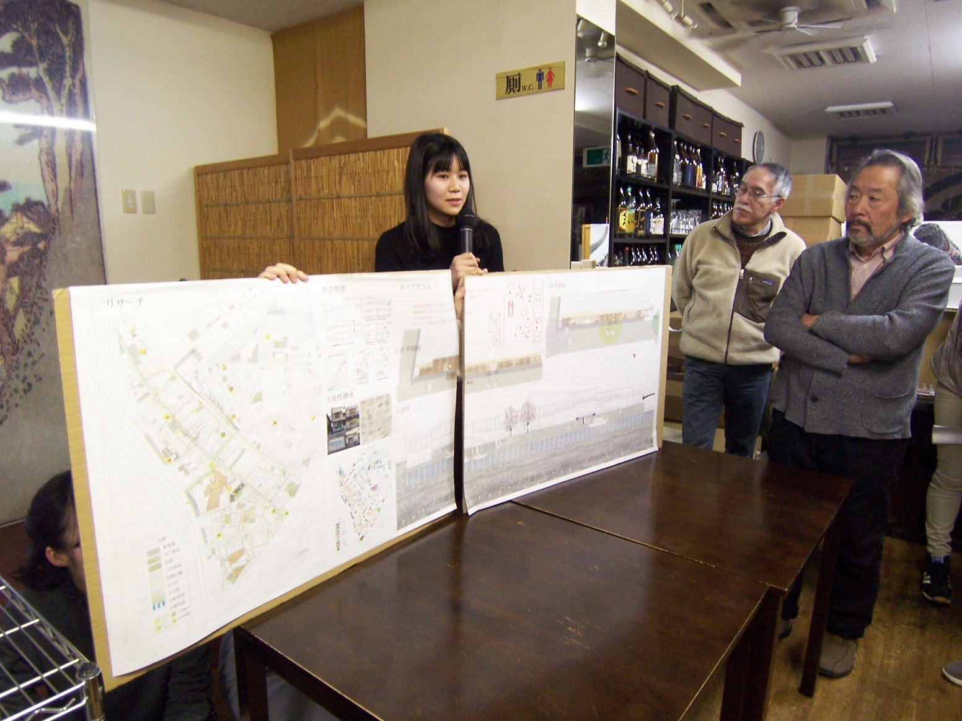
東海道五十三次にみられるように、かつて北品川の水辺空間には人が豊かににぎわっていた。しかし現在は自動車道により水辺とまちが分断され、人の活動はみられない。一般道や都道の利用率が停滞しつつある中、自動車道を人のための空間として設計することで、多様な人による多様な活動を循環させる。長屋単位を連続させた箱の中に道具があり、時間帯別にまちの活動に合わせて道路に溢れ出す。すると水辺とまちを繋ぐ暮らしが蘇る。
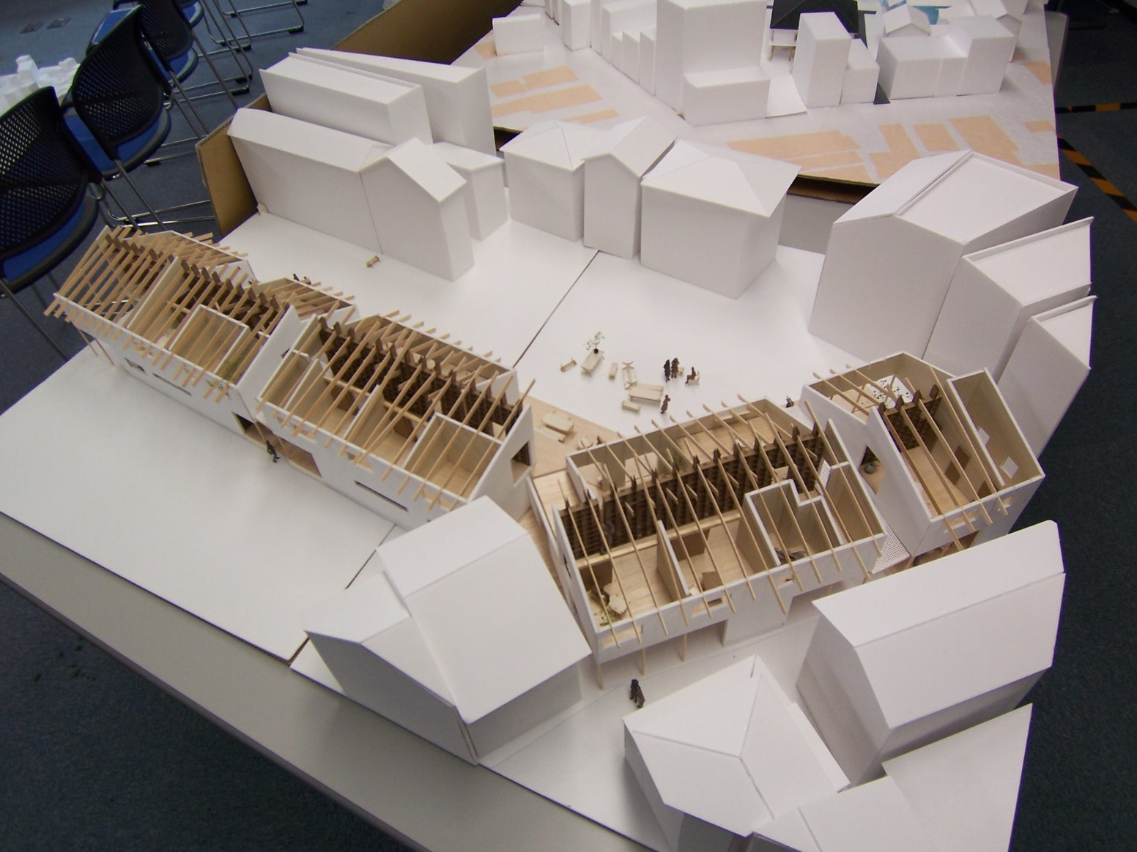
〇矢加部翔太（渡辺研究室）微所有する暮らし
設計対象の街区は、車の通らない細い道や複雑な街区の形成により奥性を持つ空間となっている。さらに、密な住宅の集合によって、他者を拒み、閉じきった街区となってしまっている。そこで、老朽住宅をはじめとした延焼ハブを取り除くとともに大きなアジール空間を中心に持つ街区設計を行う。アジール空間に対して建築や道が呼応し、人々のふるまいにも変化が生まれてくる。人々が街区全体を微所有する暮らし方を提案する。
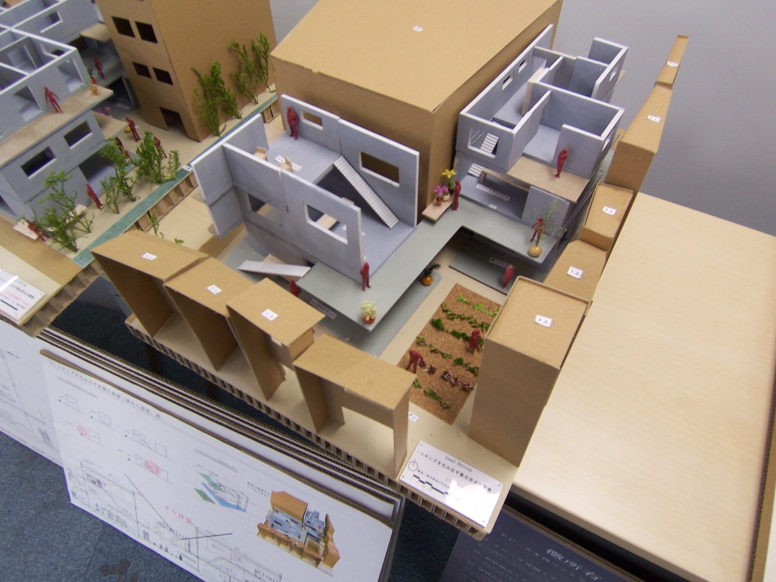
〇丸山一樹（渡辺研究室）健創する暮らし
商店街やその周辺に住む高齢者のよりどころとなるようなウェルネス施設。商店街で健康づくりをする人のための拠点となる。高齢者のための住居は、高齢者同士のネットワークもつくりだす。

〇椿進之介（北山研究室）移動と滞留の間のアーキテクチャ
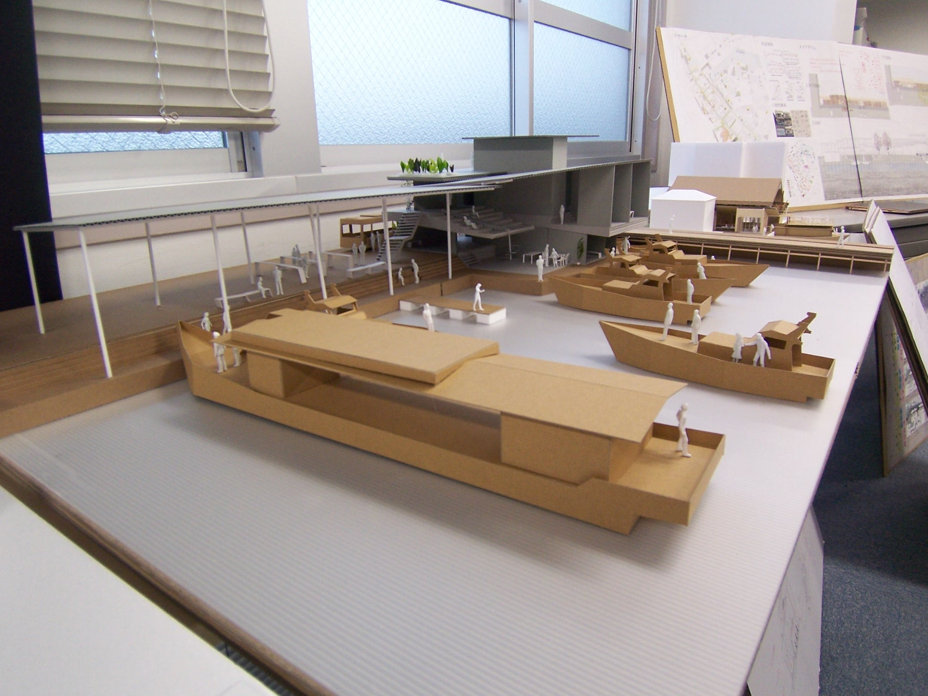
北品川の運河は、建物は運河に背を向け、人々は水辺へアクセスすることができない状況にある。そこで船宿ひらい丸の敷地を対象に、水に顔を向けた駅のような交通拠点となる場を提案する。陸路の基軸として機能する品川駅、空路のハブとなりつつある羽田空港、さらに水路を活用することで東京湾の水辺がネットワークしていく。多様なスピードが重なり合う北品川だからこそできる“移動“を基点に東京における新たな都市像を描いた。
〇川端宏斗（北山研究室） 街区に水は浸透する
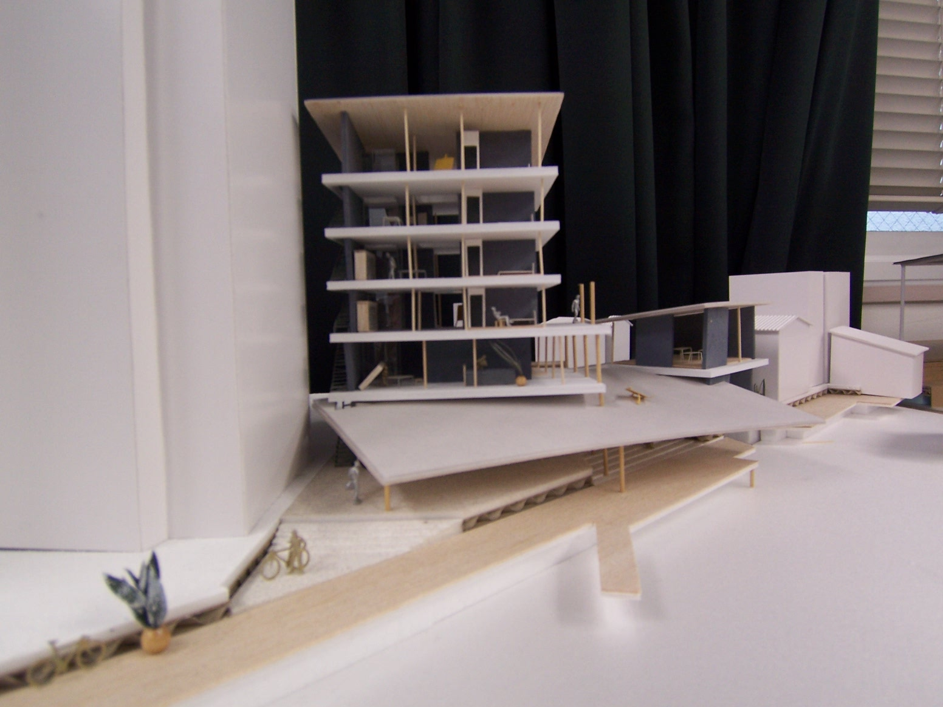
運河という資源が近くにあるにもかかわらず、建築が閉ざしている。水の恩恵を受けるように屋根付きの外部空間を水際に作り、水環境を行き渡らせるように大きな立体ヴォイドを街区の奥まで貫通させる。そのヴォイドを支えるように同一のストラクチャーで構造をサポートし、それだけでなくそこで行われる様々な行為もサポートする。水辺から風や音が街区の奥まで運び込まれ、あるべき水際での暮らし方を提案した。
〇呉 沛綺(ゴ ぺイチイ)（ 下吹越研究室）都市農園IN BETWEEN
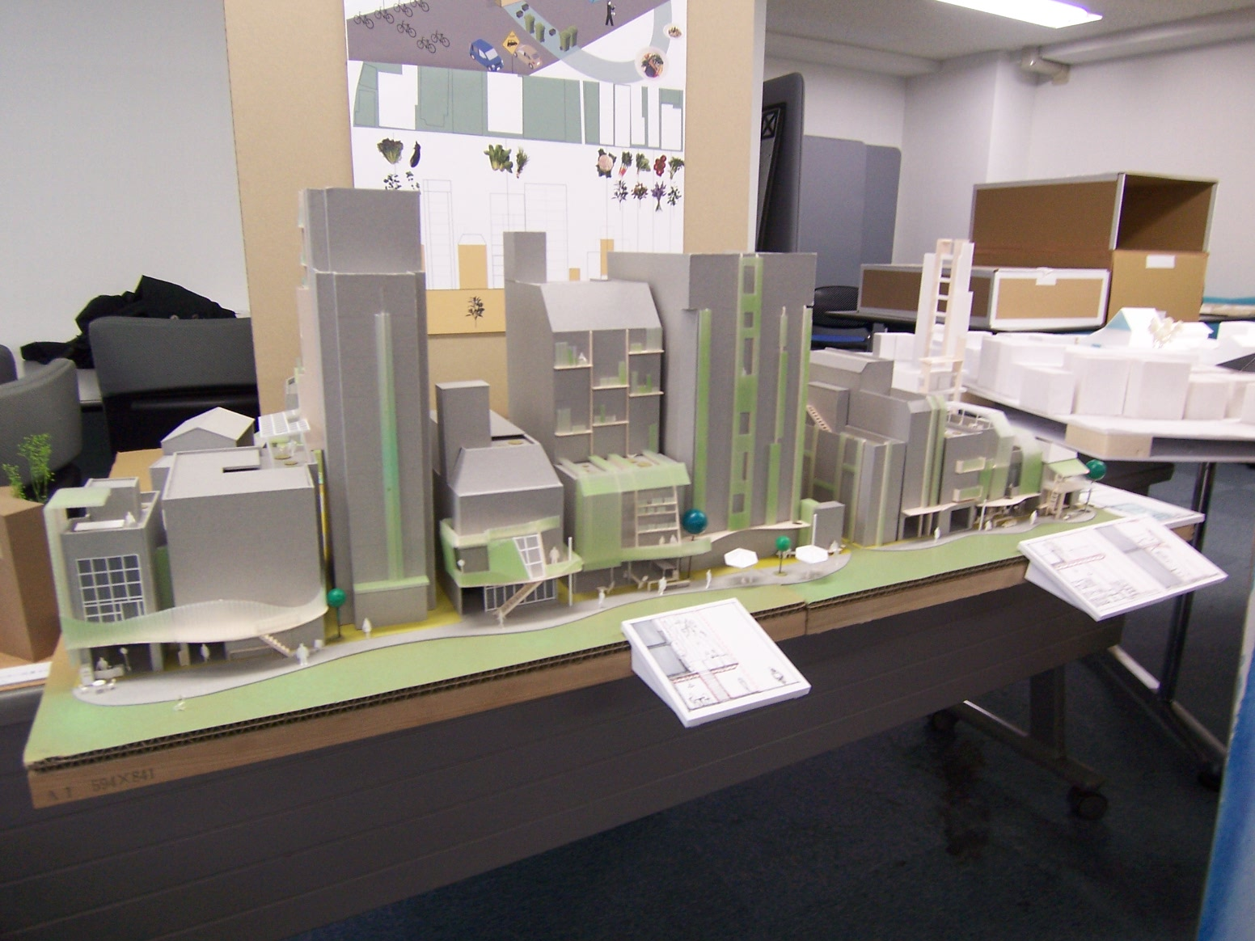
旧東海道を人間にための街にした上で、公と私の間(in between)に小さな農園を設置するという提案です。昔の風景と人の繋がりは都市の建て替えの中でだんだんに失っていると思います。農園の設けることによって、人と人の触れ合い機会が増える街になると期待しています。

〇丸山泰平（渡辺研究室）工房付き舟屋
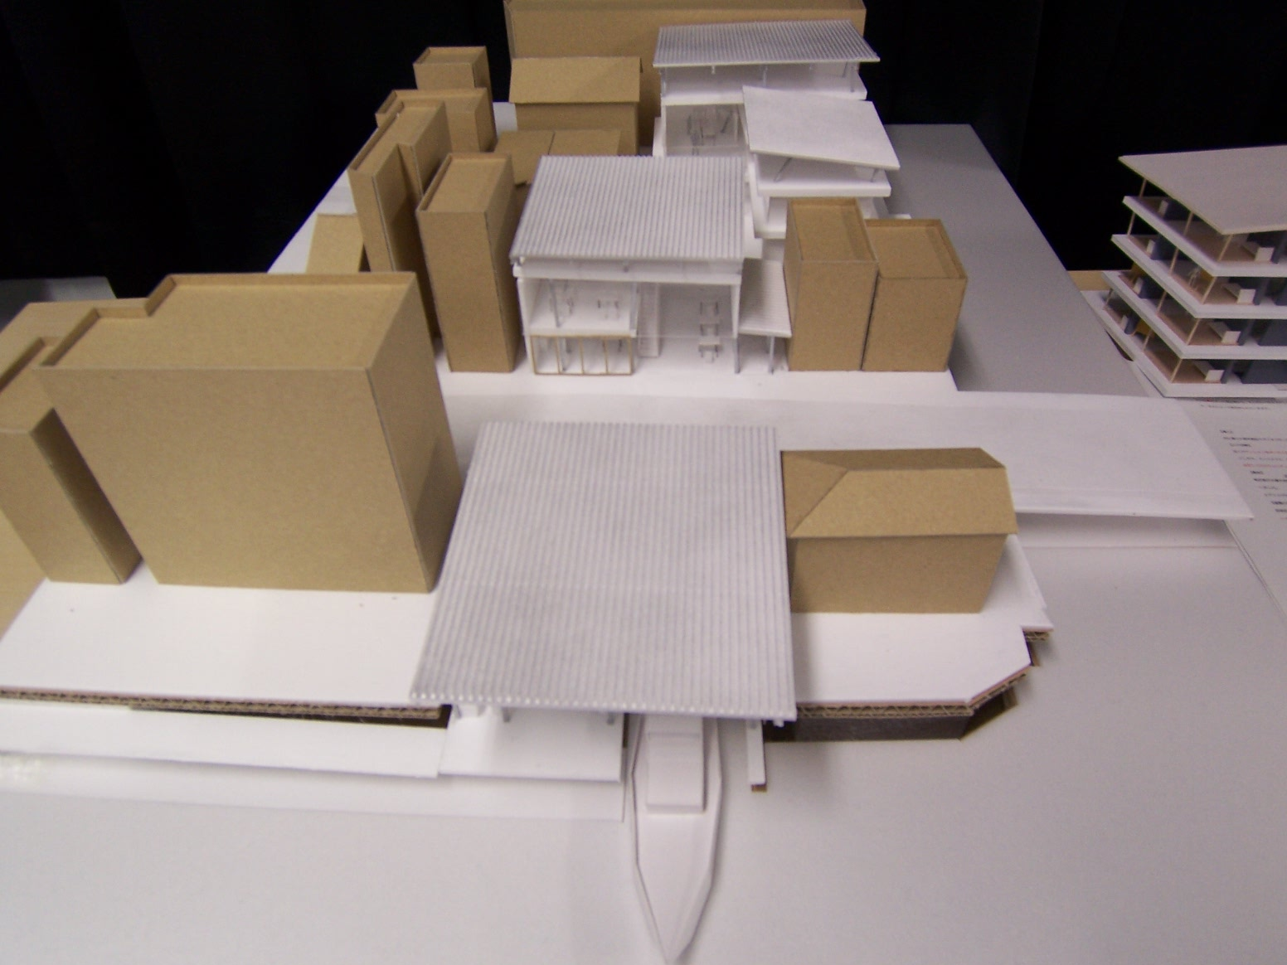
北品川船溜りでは屋形船関係者の限定的なコミュニティが作られ、生活と運河が疎遠になった。経費削減のための係留杭共同建て替えがそのコミュニティを維持していると考え、その廃材を利用した地域工房を提案する。運河の環境を生かして快適な空間を作り、自ずと人が集まるような地域の拠り所とする。船運が普及した近未来で職住近接が実現した時、この建築は地域の作るという活動をサポートし、水際を人々の活動で彩っていく。
〇井上莉沙（北山研究室）まちの収蔵庫-コモンズを生み出す集合形式の提案-
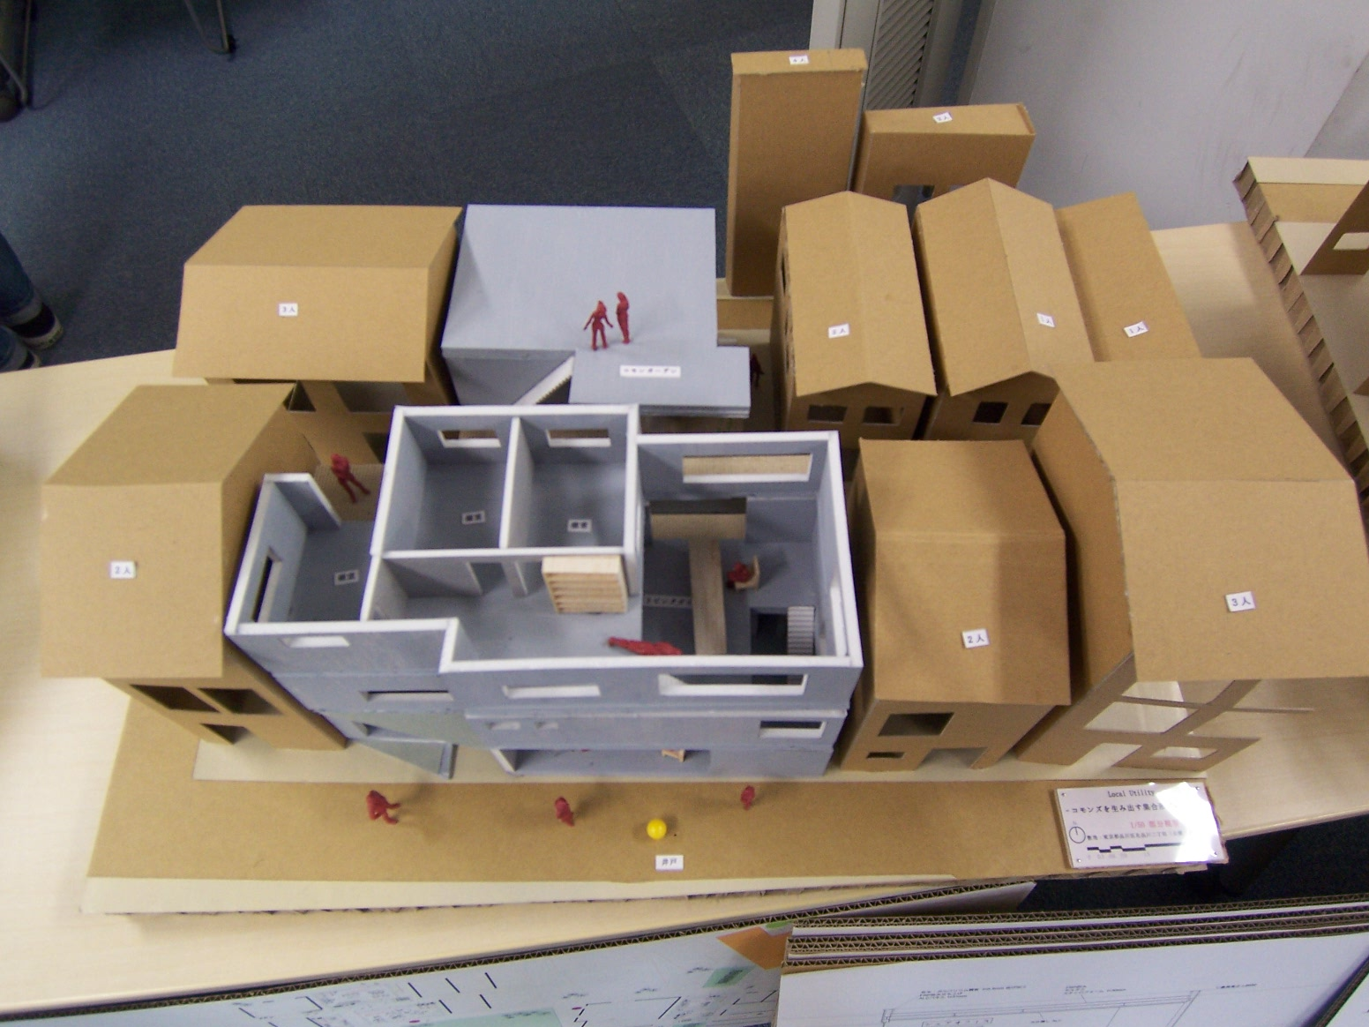
品川は昔、井戸という地域資源を共有し、家族のような関係ができていた。時代は流れ、その関係は崩壊の一途を辿る。そんな人々の関係を建築で補完し現代なりにつながりを再編する。プログラムは街の収蔵庫つき集合住宅。公園の公共ヴォイドを中心にそこに付随させる形で三つの建築が点在する。一階部分に街の人々の使わなくなったモノを収蔵し、住居人が一階を使う時はシェア。地域住民が使用するときにはレンタルと、小さな経済が生まれるシステムを提案する。

〇木下将吾（赤松研究室）つぎはぎロビー
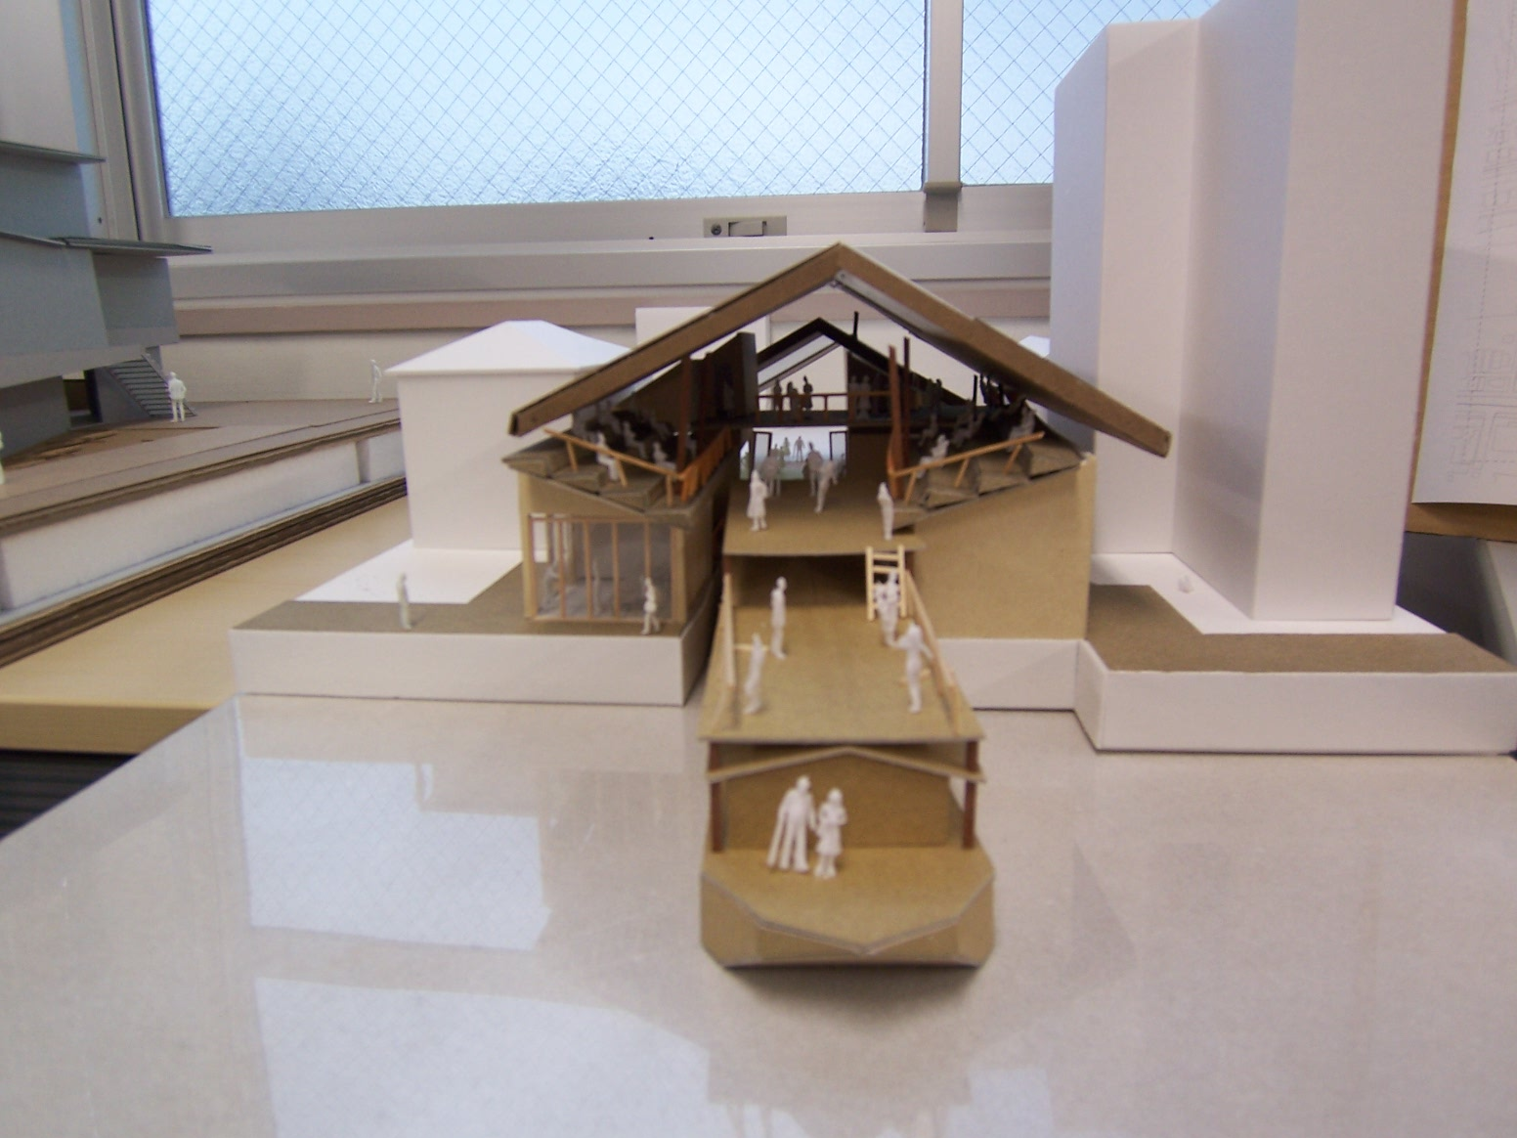
品川と北品川の結節点となるこの場所を北品川のロビーと捉え、北品川の要素を抽出したものをロビー空間を構成する要素と置き換えながら、北品川の一番の特徴であるパッチワークとなる建築を目指した。大屋根をかける事でゲートの様に象徴的かつ空間に一体感を持たせた。この建築は機能を持った船がプラグインされる事で用途が劇場やシアター等、船の機能によってこの建築での人の振る舞いが変化する。
〇岡崎卓（赤松研究室）ENERGIE CYCLE STATION
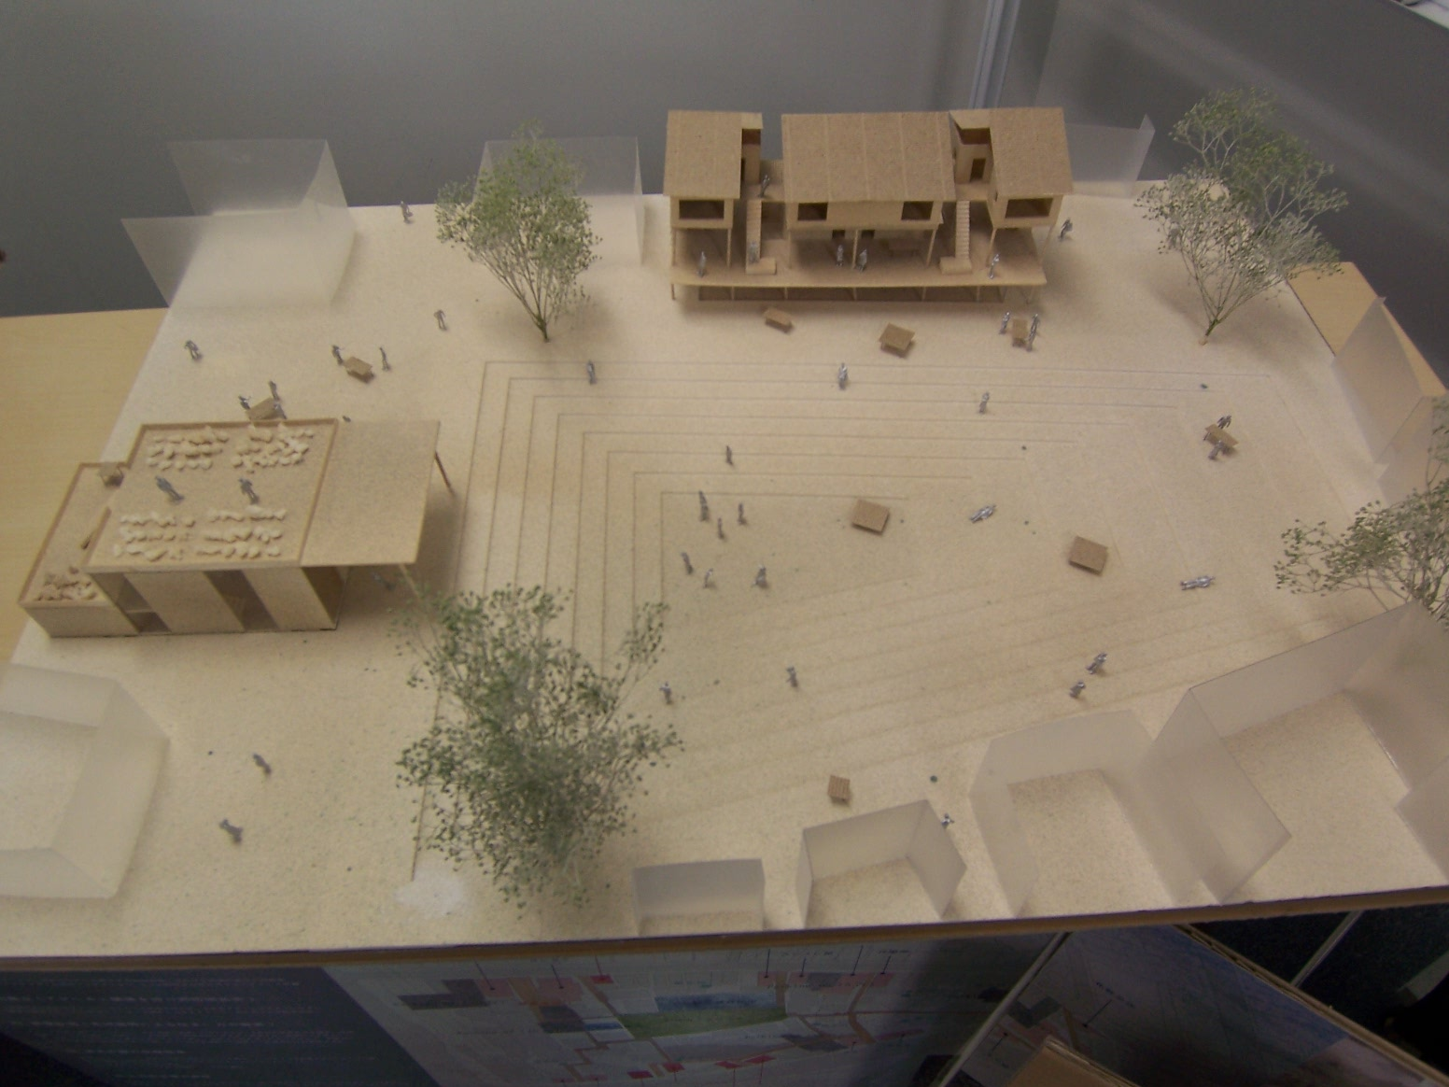
かつてはゴミ捨て場の規模で、コミュニティが形成していたのに対して、現在は毎日出るゴ
ミが家の前で回収され、ゴミの行方はどこ知れず、日常のコミュニティ形成のきっかけの一つが失われていると考えられる。日常の些細なものを媒介に、緩やかにコミュニティを維持していくことが必要であると考える。そこでテーマを『エネルギー』とし、日常的に出る生ゴミ、木製家具の粗大ゴミを扱い、木密地区のゆるいコミュニティを維持する家具工房付きアパートメントを提案する。

今後の課題
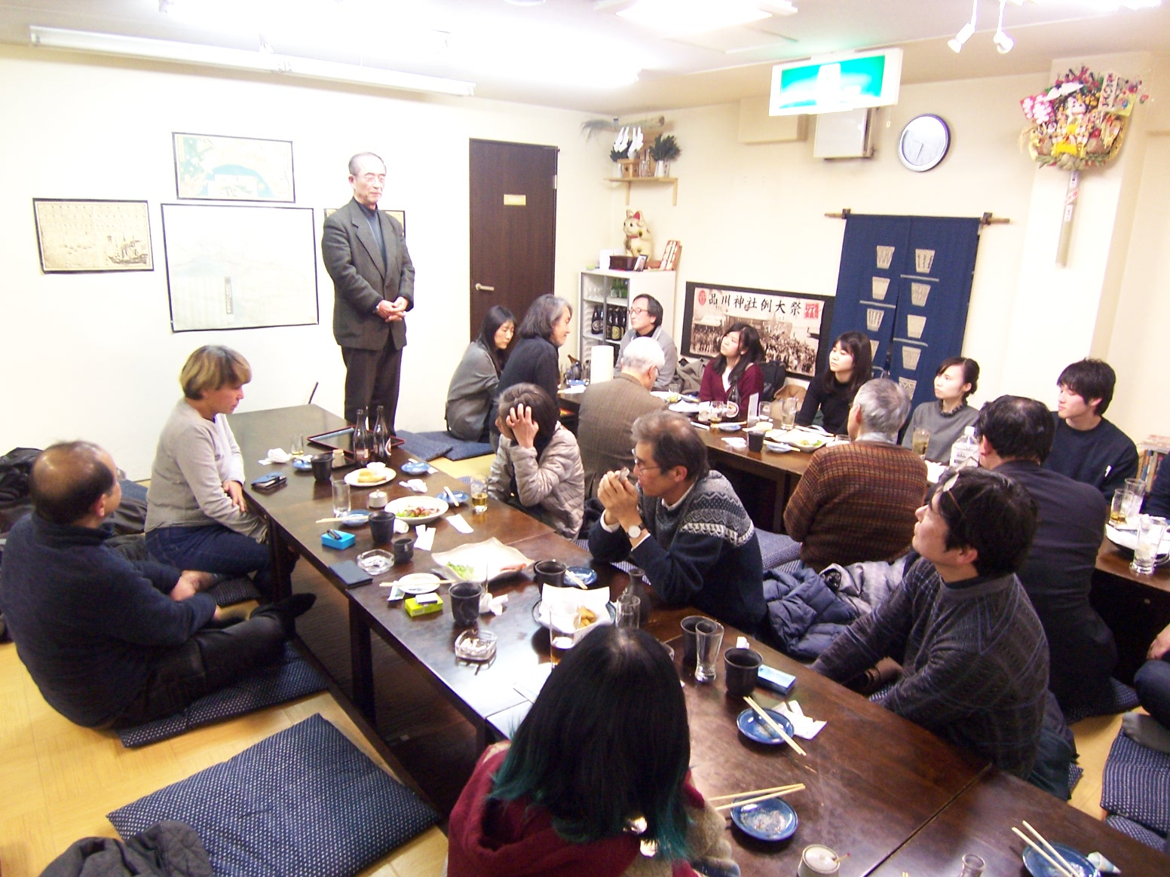
学生が制作した模型やパネルの保管場所が無いためすぐに廃棄される。今回、全体模型は一旦
北山先生の研究室に保管されたが、出来ればまちに保管場所を確保したい。
会場使用料、設営費、模型運送費等の負担が大きい。
今年は品川神社の豆まき行事と重なり、北品川の住人の参加が少なかった。また、学生の就活も重なり、１４名のうち５名しか発表が出来なかった。日程調整を慎重に行いたい。

・備考：特になし

担当： 都市計画課
景観担当
澤井・吉成・室井（内線3789）

